**Project4 验证身份证**

一个有效身份证号码(18位)验证规则如下：

1.将身份证号码前17位数分别乘以不同的系数。从第一位到第十七位的系数分别为：7 9 10 5 8 4 2 1 6 3 7 9 10 5 8 4 2

2.将这17位数字和系数相乘的结果相加。用加出来和除以11，看余数是多少？

3.余数只可能有0 1 2 3 4 5 6 7 8 9 10这11个数字，其分别对应的最后一位身份证的号码为1 0 X 9 8 7 6 5 4 3 2。如如果余数是2，就会在身份证的第18位数字上出现罗马数字的Ⅹ。如果余数是10，身份证的最后一位号码就是2。

请编写程序project4.py,其运行结果如下图所示，即用户输入一个18位身份证号，根据以上规则验证用户输入的身份证号是不是一个有效的身份证号。要求：

1.使用main()程序结构

2.定义verifyID(id)函数，该函数将根据以上规则验证所传入的身份证号是不是一个有效的身份证号，如是，将打印。

3.本程序无需考虑身份证无效的其他情形，即用户保证输入身份证号可能除此项可能不合法，其余都是合法的

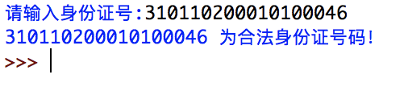

如不是，将打印



**提示：**使用**列表**存放系数 [7,9, 10, 5, 8, 4, 2, 1, 6, 3, 7, 9, 10, 5, 8, 4, 2]，及合法的最后一位号码["1", "0", "X", "9", "8", "7", "6", "5", "4", "3", "2"]